IPOSZ tájékoztató közlemény a Kis- és Középvállalkozások, Kézműipari Vállalkozások Európai Szövetségének, az UEAPME-nak a sajtóközleményei alapján

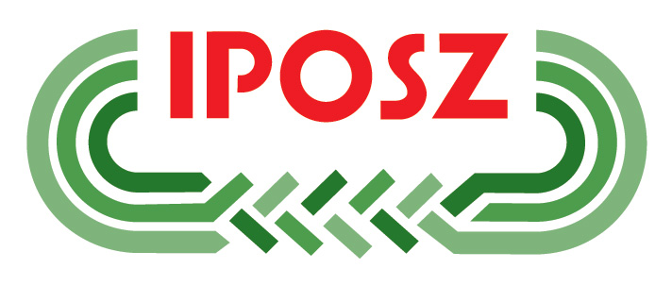 | 

„A KKV-k hangja Európában”

A Stuttgarti Konferencia kihangsúlyozta a közvetlen párbeszéd és a közös nézőpontok fontosságát
A kisvállalkozások perspektíváit érvényesíteni kell valamennyi szakpolitika területén

2007. április 17., Brüsszel
Befejeződött a 4. Európai Kézműipari és Kisvállalkozói Konferencia Stuttgartban. Több, mint ezren vettek részt az eseményen, mely remek lehetőséget kínált a párbeszédre a gazdasági érdekképviseletek, a vállalkozók, valamint az európai, nemzeti és regionális szintű döntéshozók között. Az UEAPME elnöke, az osztrák Georg Toifl záróbeszédében üdvözölte a konferencia eredményeit, és foglalkozott a jövőbeni munka számos területével.

Toifl úr kihangsúlyozta, hogy az európai kézműipar és kisvállalkozói szektor előtt álló kihívást csak úgy lehet megoldani, ha jó együttműködést sikerül kialakítani a kisvállalkozások és a politikai döntéshozók között, ha létrejön egymás kölcsönös megértése, és sokkal nagyobb figyelmet kap az európai kézműipar, az európai kisvállalkozások. Ezek a kihívások nem csak a vállalkozás politika területére korlátozódnak, hanem érintenek más területeket is, mint például az oktatást, a képzést, az adó- és kereskedelem politikát: ezért lényeges, hogy valamennyi területen jobban tekintettel legyenek a kisvállalkozások igényeire.

„Rendkívüli módon megérintett a résztvevők hatalmas létszáma és a kétnapos konferencián lefolytatott megbeszélések színvonala”, mondta Toifl úr. „Ez mutatja a kisvállalkozások, az őket képviselő szövetségek, valamint az országos és EU-szintű politikai döntéshozók közötti közvetlen párbeszéd fontosságát. A kézművesek, a kisvállalkozások, ideértve a családi vállalkozásokat és az egyéni vállalkozásokat is jelentik az európai társadalom tartópillérét, a társadalmi kohézió és a regionális gazdasági fejlődés vezető erejét. Nekik hatékony támogató szolgáltatásokra van szükségük egészen addig, míg egy jobb szabályozási környezet képessé nem teszi őket arra, hogy megálljanak a saját lábukon”, folytatta az UEAPME elnöke.

A legutóbbi, 1997-ben Milánóban rendezett 3. Európai Kézműves és Kisvállalkozói Konferencia óta eltelt időszakban a kézművesek, a kisvállalkozások kénytelenek szembesülni a demográfiai változással, a globalizációval és a technikai fejlődéssel. Gyorsan megértették, hogy ezekkel a kihívásokkal csak úgy tudnak megbirkózni, ha javítják termékeik és szolgáltatásaik minőségét. A vállalkozásokon belül szerkezeti reformokra van szükség, emellett pedig hasznosítható támogató intézkedésekre. Ez különösen igaz olyan területeken, mint az oktatás és a képzés, az élethosszig tartó tanulás; az innováció és a pénzügyi forrásokhoz való hozzáférés, vagy a nemzeti és EU-szinten megvalósuló jobb szabályozás.

Toifl úr rámutatott arra a tényre, hogy a kézművesek, a kis- és középvállalkozások az elsők, akiknek hasznára válik a jobb szabályozási környezet, és arra emlékeztette a résztvevőket, hogy az EU tagállamok már számos alkalommal elkötelezték magukat amellett, hogy egyengetik ezt a célkitűzést, így a Kisvállalkozások Európai Kartájának 2000-ben történt aláírásakor, valamint a 2006-s Tavaszi Csúcsértekezleten, ahol a „Gondoljunk először a kicsikre” megközelítésre fókuszáltak. Kihangsúlyozta, hogy egy virágzó üzleti környezetet csak szektorokon átívelő politikai tevékenységekkel lehet megvalósítani. Az Európai Bizottság Vállalkozói Főigazgatóságának és a nemzeti gazdasági minisztériumoknak természetesen van vállalkozás politikájuk, az áll tevékenységük központjában. Azonban kollégáikkal közösen kell megtenniük mindent a kézműipari, kis- és középvállalkozói érdekek védelme érdekében, sürgette Toifl úr, aki biztosította a résztvevőket az UEAPME együttműködési készségéről és szakmai segítségnyújtásáról e tekintetben.

„A kézműipar és a kisvállalkozások Európában betöltött szerepének a helyes megértése, megítélése előfeltétele a jó politikai döntések meghozatalának. Az UEAPME, az európai kézműipari és kisvállalkozói munkaadói szövetség kész arra, hogy minden szinten bekapcsolódjon a párbeszédbe, elősegítve a jó politikai döntések megszületését. Reméljük, hogy a rendkívül gyümölcsöző stuttgarti viták eredményeit nem hagyják figyelmen kívül, és bizakodva tekintünk előre, hogy a vitákon megfogalmazott ajánlásoknak, véleményeknek a hatásait a következő konferencián majd már számba vehetjük, mely konferenciára remélhetőleg nem kell majd újabb tíz évet várni”, fejezte be az UEAPME elnöke.

Bővebb információ:
Luc Hendrickx, Tel: 00-32-2-230-7599, e-mail: l.hendrickx@ueapme.com

